はなそう ポルトゲス 1月分テキスト
明けましておめでとうございます！
Feliz Ano Novo!!!

今年も「はなポル」を聞いてね！


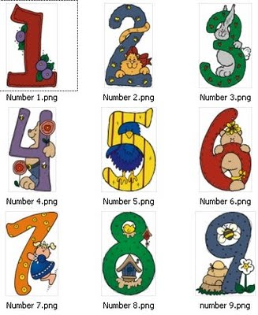
第40回 1月 4日放送 【1月8日再放送】
REVISÃO 復習
- Quantos anos você tem? あなたは何歳ですか？
- Eu tenho 20 anos 私は二十歳です
- Eu estou no Japão à 15 anos 私は15年間日本に住んでいます
(1) ＊ (2) ＊ (3) ＊ (4) ＊ (5)
(6) ＊ (7) ＊ (8) ＊ (9) ＊ (10)
(11) ＊ (12) ＊ (13) ＊ (14) ＊ (15)
(16) ＊ (17) ＊ (18) ＊ (19) ＊(20)

第41回 1月 11日放送 【1月15日再放送】
NÚMEROS 数字4
- Ela tem 29 anos 彼女は２９歳です
- Eu tenho mais de 25 mangas 私は２５冊以上のマンガを持っています
~ ２０と～ の言い方になります
(21) ＊ (26) ...
sessenta e sete
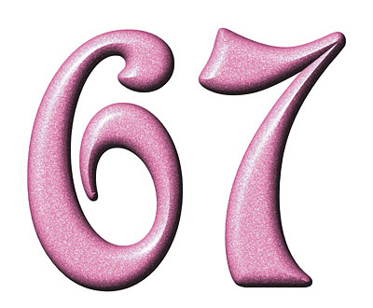

第42回 1月 18日放送 【1月22日再放送】
NÚMEROS 数字5
- Eu ganhei 45 balas 私は４５個の飴を貰いました
- Ele tem 36 anos 彼は３６歳です
~ ３０、４０～ の言い方は [ ～ 十 と ～ ] になります
（40） ＊（50） ＊（60）
（70） ＊ （80） ＊（90）


第43回 1月 25 日放送 【1月29日再放送】
NÚMEROS 数字6
- Quando será a Copa do Mundo? ワールドカップはいつですか？
- Será em 2014 no Brasil 2014年にブラジルで行われます
＊１００ でも １０１からは ~ になります
＊１０５ ＊１０００ ＊１００００
＊１０００００ ＊１００００００


♪ちょっと耳より情報♪
【第1回東三河日本語スピーチコンテスト】
日時：1月16日（日） 午後1時30分～午後4時30分
場所：駅前文化ホール（駅前大通二丁目３３－１開発ビル10階）
参加料：無料（200名定員）
内容：東三河5市（豊橋、豊川、蒲郡、新城、田原）に在住で各市の予選を勝ち抜いた外国人が、日本の生活や
日頃感じていることを日本語で発表します。
問い合わせ：(財)豊橋市国際交流協会 TEL(0532)55－3671 Fax(0532)55－3674 e-mail：tiea@tcp-ip.or.jp

http://www.toyohashi-tia.or.jp

番組へのお便りは
E-mail : the@843fm.co.jp
FAX : 0532-47-0843
はがき：〒441-8543
エフエム豊橋「はなポル」まで。
知りたいポルトガル語や、ブラジルについてなど、何でも気軽にお便りください。
ファンレターも待っています！

